生成新 SSH 密钥
打开 Git Bash
粘贴下面的文本（替换为您的 GitHub 电子邮件地址）。
$ ssh-keygen -t rsa -b 4096 -C "969149642@qq.com"
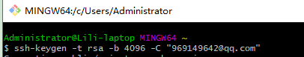
这将创建以所提供的电子邮件地址为标签的新 SSH 密钥。
> Generating public/private rsa key pair.
提示您“Enter a file in which to save the key（输入要保存密钥的文件）”时，按 Enter 键。 这将接受默认文件位置。
> Enter a file in which to save the key (/c/Users/you/.ssh/id_rsa):[Press ent

2、粘贴SSH
$ clip < ~/.ssh/id_rsa.pub
# Copies the contents of the id_rsa.pub file to your clipboard
提示：如果 clip 不可用，可找到隐藏的 .ssh 文件夹，在常用的文本编辑器中打开该文件，并将其复制到剪贴板。
官方教程：https://help.github.com/cn/github/authenticating-to-github/adding-a-new-ssh-key-to-your-github-account

Git 基本操作
https://www.runoob.com/git/git-tutorial.html

基本概念
我们先来理解下Git 工作区、暂存区和版本库概念
- 工作区：就是你在电脑里能看到的目录。
- 暂存区：英文叫stage, 或index。一般存放在 ".git目录下" 下的index文件（.git/index）中，所以我们把暂存区有时也叫作索引（index）。
- 版本库：工作区有一个隐藏目录.git，这个不算工作区，而是Git的版本库。
下面这个图展示了工作区、版本库中的暂存区和版本库之间的关系：
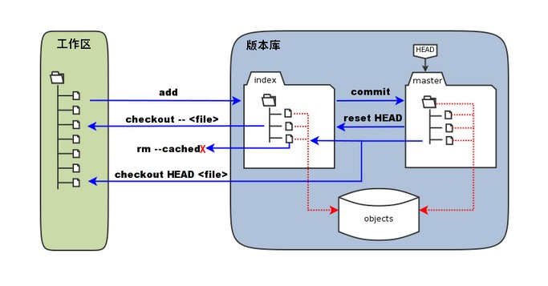
图中左侧为工作区，右侧为版本库。在版本库中标记为 "index" 的区域是暂存区（stage, index），标记为 "master" 的是 master 分支所代表的目录树。

git status
git status 以查看在你上次提交之后是否有修改。

git init
用 git init 在目录中创建新的 Git 仓库。 你可以在任何时候、任何目录中这么做，完全是本地化的。
在目录中执行 git init，就可以创建一个 Git 仓库了。比如我们创建 runoob 项目：
$ mkdir runoob
$ cd runoob/
$ git initInitialized empty Git repository in /Users/tianqixin/www/runoob/.git/# 在 /www/runoob/.git/ 目录初始化空 Git 仓库完毕。
现在你可以看到在你的项目中生成了 .git 这个子目录。 这就是你的 Git 仓库了，所有有关你的此项目的快照数据都存放在这里。
ls -a. .. .git
（ls 显示目录文件）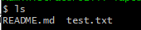

git clone
使用 git clone 拷贝一个 Git 仓库到本地，让自己能够查看该项目，或者进行修改。
如果你需要与他人合作一个项目，或者想要复制一个项目，看看代码，你就可以克隆那个项目。 执行命令：
git clone [url]
[url] 为你想要复制的项目，就可以了。

git add
git add 命令可将该文件添加到缓存
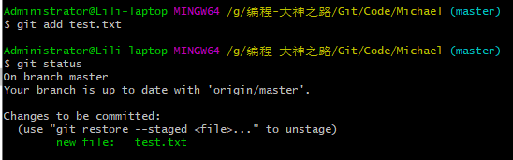

git commit
使用 git add 命令将想要快照的内容写入缓存区， 而执行 git commit 将缓存区内容添加到仓库中。
Git 为你的每一个提交都记录你的名字与电子邮箱地址，所以第一步需要配置用户名和邮箱地址。
$ git config --global user.name ''Michael'
$ git config --global user.email 969149642@qq.com
接下来执行：
$ git commit -m '测试提交'
现在我们已经记录了快照。如果我们再执行 git status:
$ git status# On branch master

git reset HEAD
git reset HEAD 命令用于取消已缓存的内容。

git reset id -ID
清除该步骤的操作

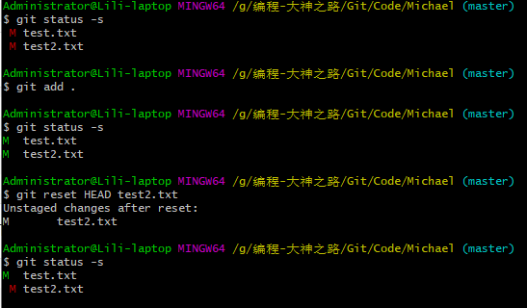

git add .
添加所有文件

git log
列出日志

git show (id)
列出该id的操作日志

git rm
如果只是简单地从工作目录中手工删除文件，运行 git status 时就会在 Changes not staged for commit 的提示。
要从 Git 中移除某个文件，就必须要从已跟踪文件清单中移除，然后提交。可以用以下命令完成此项工作
git rm <file>
如果删除之前修改过并且已经放到暂存区域的话，则必须要用强制删除选项 -f
git rm -f <file>
如果把文件从暂存区域移除，但仍然希望保留在当前工作目录中，换句话说，仅是从跟踪清单中删除，使用 --cached 选项即可
git rm --cached <file>
如我们删除 hello.php文件：
$ git rm hello.php
rm 'hello.php'
$ ls
README
不从工作区中删除文件：
$ git rm --cached README
rm 'README'
$ ls
README
可以递归删除，即如果后面跟的是一个目录做为参数，则会递归删除整个目录中的所有子目录和文件：
git rm –r *
进入某个目录中，执行此语句，会删除该目录下的所有文件和子目录。

查看当前的远程库
要查看当前配置有哪些远程仓库，可以用命令：
git remote

实例
$ git remote
origin
$ git remote -v
origin git@github.com:tianqixin/runoob-git-test.git (fetch)
origin git@github.com:tianqixin/runoob-git-test.git (push)
执行时加上 -v 参数，你还可以看到每个别名的实际链接地址。

提取远程仓库
Git 有两个命令用来提取远程仓库的更新。
1、从远程仓库下载新分支与数据：
git fetch
该命令执行完后需要执行git merge 远程分支到你所在的分支。
2、从远端仓库提取数据并尝试合并到当前分支：
git merge
该命令就是在执行 git fetch 之后紧接着执行 git merge 远程分支到你所在的任意分支。
假设你配置好了一个远程仓库，并且你想要提取更新的数据，你可以首先执行 git fetch [alias] 告诉 Git 去获取它有你没有的数据，然后你可以执行 git merge [alias]/[branch] 以将服务器上的任何更新（假设有人这时候推送到服务器了）合并到你的当前分支。
接下来我们在 Github 上点击" README.md" 并在线修改它:
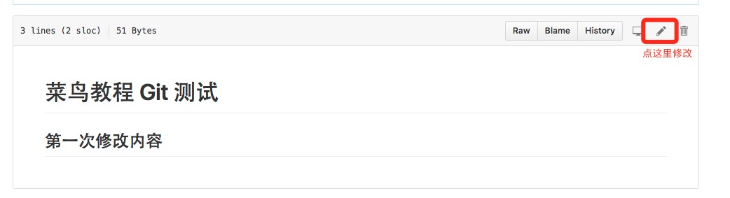
然后我们在本地更新修改。
$ git fetch origin
remote: Counting objects: 3, done.
remote: Compressing objects: 100% (2/2), done.
remote: Total 3 (delta 0), reused 0 (delta 0), pack-reused 0Unpacking objects: 100% (3/3), done.From github.com:tianqixin/runoob-git-test
0205aab..febd8ed master -> origin/master
以上信息"0205aab..febd8ed master -> origin/master" 说明 master 分支已被更新，我们可以使用以下命令将更新同步到本地：
$ git merge origin/master
Updating 0205aab..febd8edFast-forward
README.md | 1 +
1 file changed, 1 insertion(+)
查看 README.md 文件内容：
$ cat README.md # 菜鸟教程 Git 测试## 第一次修改内容

推送到远程仓库
推送你的新分支与数据到某个远端仓库命令:
git push [alias] [branch]
以上命令将你的 [branch] 分支推送成为 [alias] 远程仓库上的 [branch] 分支，实例如下。
$ touch runoob-test.txt # 添加文件
$ git add runoob-test.txt
$ git commit -m "添加到远程"
master 69e702d] 添加到远程
1 file changed, 0 insertions(+), 0 deletions(-)
create mode 100644 runoob-test.txt

$ git push origin master # 推送到 Github
重新回到我们的 Github 仓库，可以看到文件以及提交上来了：

删除远程仓库
删除远程仓库你可以使用命令：
git remote rm [别名]

实例
$ git remote -v
origin git@github.com:tianqixin/runoob-git-test.git (fetch)
origin git@github.com:tianqixin/runoob-git-test.git (push)
# 添加仓库 origin2
$ git remote add origin2 git@github.com:tianqixin/runoob-git-test.git

$ git remote -v
origin git@github.com:tianqixin/runoob-git-test.git (fetch)
origin git@github.com:tianqixin/runoob-git-test.git (push)
origin2 git@github.com:tianqixin/runoob-git-test.git (fetch)
origin2 git@github.com:tianqixin/runoob-git-test.git (push)
# 删除仓库 origin2
$ git remote rm origin2
$ git remote -v
origin git@github.com:tianqixin/runoob-git-test.git (fetch)
origin git@github.com:tianqixin/runoob-git-test.git (push)

报错问题
1、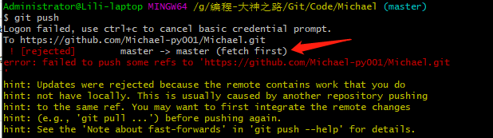
问题一：不经过fetch直接git push 会报错，解决办法就是先fetch，后merge，按上面的操作
2、
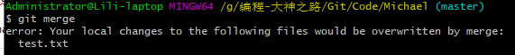
解决办法：
1、服务器代码合并本地代码
$ git stash //暂存当前正在进行的工作。
$ git pull origin master //拉取服务器的代码
$ git stash pop //合并暂存的代码
2、服务器代码覆盖本地代码
$git reset --hard //回滚到上一个版本
$git pull origin master
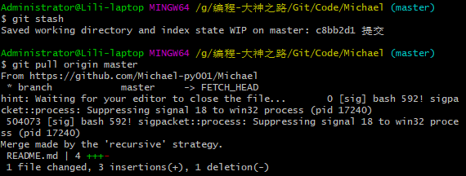
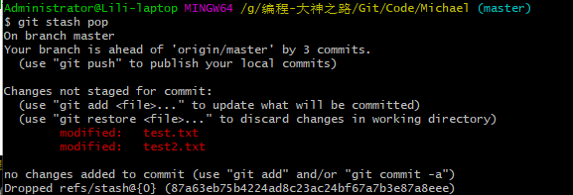
继续重新添加文件进缓存区

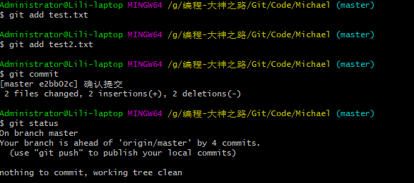
开始push
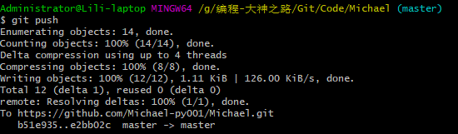

关于VIM的操作：

1.1 Vim的几种模式
- 正常模式：可以使用快捷键命令，或按:输入命令行。
- 插入模式：可以输入文本，在正常模式下，按i、a、o等都可以进入插入模式。
- 可视模式：正常模式下按v可以进入可视模式， 在可视模式下，移动光标可以选择文本。按V进入可视行模式， 总是整行整行的选中。ctrl+v进入可视块模式。
- 替换模式：正常模式下，按R进入。

3. 文档操作
- :e file –关闭当前编辑的文件，并开启新的文件。 如果对当前文件的修改未保存，vi会警告。
- :e! file –放弃对当前文件的修改，编辑新的文件。
- :e+file – 开始新的文件，并从文件尾开始编辑。
- :e+n file – 开始新的文件，并从第n行开始编辑。
- :enew –编译一个未命名的新文档。(CTRL-W n)
- :e – 重新加载当前文档。
- :e! – 重新加载当前文档，并丢弃已做的改动。
- :e#或ctrl+^ – 回到刚才编辑的文件，很实用。
- :f或ctrl+g – 显示文档名，是否修改，和光标位置。
- :f filename – 改变编辑的文件名，这时再保存相当于另存为。
- gf – 打开以光标所在字符串为文件名的文件。
- :w – 保存修改。
- :n1,n2w filename – 选择性保存从某n1行到另n2行的内容。
- :wq – 保存并退出。
- ZZ – 保存并退出。
- :x – 保存并退出。
- :q[uit] ——退出当前窗口。(CTRL-W q或CTRL-W CTRL-Q)
- :saveas newfilename – 另存为
参考链接：https://blog.csdn.net/weixin_37657720/article/details/80645991

1、创建一个新分支
- 转到新的存储库hello-world。
- 单击文件列表顶部的branch: master.的下拉列表。
- readme-edits在新的分支文本框中输入分支名称。
- 选择蓝色的“ 创建”分支框，或在键盘上按“ Enter”

2、进行并提交更改
- 单击README.md文件。
- 点击 要编辑的文件视图右上角的铅笔图标。
- 在编辑器中，写一些关于您自己的信息。
- 编写描述您所做更改的提交消息。
- 单击提交更改按钮

3、打开拉取请求
Step | Screenshot
点击 “拉取请求”选项卡，然后从“拉取请求”页面中，单击绿色的“ 新建拉取请求”按钮。
在“ 示例比较”框中，选择readme-edits要进行比较的分支master（原始分支）。
在“比较”页面上的差异中查看您的更改，确保它们是您要提交的。
如果您对要提交的更改感到满意，请单击绿色的大的创建请求请求按钮。
给您的请求请求一个标题，并写下您所做更改的简短描述。
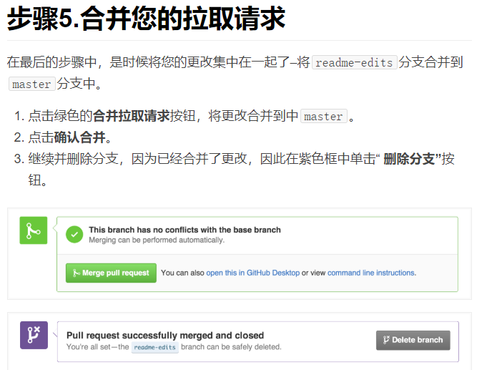

解决冲突（模拟多人合作时）
其他人克隆仓库：
$ git clone git@github.com:Michael-py001/Michael.git other (后面的为新文件夹名字）

当其他人上传了新的修改，而自己不知道，把新的代码上传时，会报错：
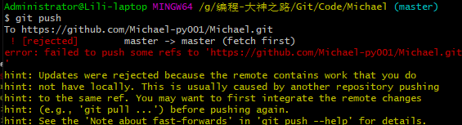
用git pull 或者 git fetch + git merge 更新
区别：https://www.cnblogs.com/ruiyang-/p/10764711.html
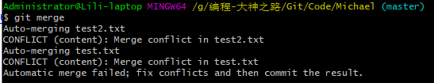
可以把文档不同的地方进行修改，修改后 git add . --git push

Git 分支管理
几乎每一种版本控制系统都以某种形式支持分支。使用分支意味着你可以从开发主线上分离开来，然后在不影响主线的同时继续工作。
创建分支命令：
git branch (branchname)
切换分支命令:
git checkout (branchname)
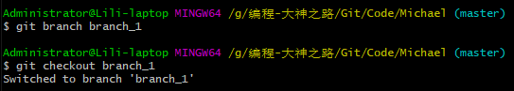
当你切换分支的时候，Git 会用该分支的最后提交的快照替换你的工作目录的内容， 所以多个分支不需要多个目录。
合并分支命令:
git merge

为远端创建分支

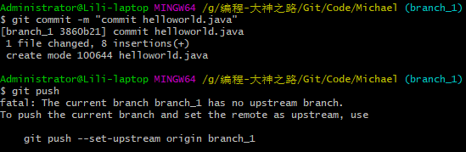
git push --set-upstream origin branch_1

我们也可以使用 git checkout -b (branchname) 命令来创建新分支并立即切换到该分支下，从而在该分支中操作。

删除分支
1、删除本地分支命令：
- 首先查看分支情况：
git branch
2、删除
git branch -d (branchname)
2、删除远端分支：
1、首先查看分支情况：
git branch -a
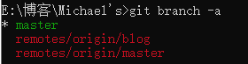
2、删除
git push origin --delete 远程分支名称
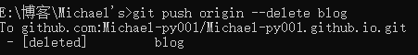

分支合并
两个人在自己的分支写了代码后，需要合并成一个项目，这时候就要合并分支；
一旦某分支有了独立内容，你终究会希望将它合并回到你的主分支。 你可以使用以下命令将任何分支合并到当前分支中去：
先切换到主线:

$ git checkout master
然后拉取远端信息
git fetch / git pull
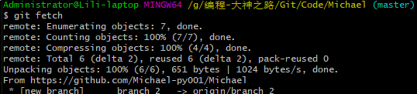
已经跟新到本地
执行合并命令，把自己的分支合并
git merge （branchname）
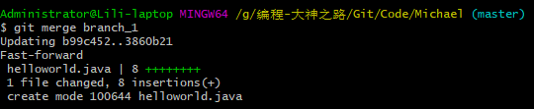
然后再推送 git push
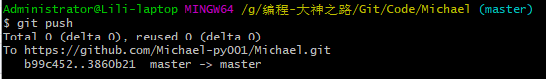
这时github上的master已经把分支branch_1合并
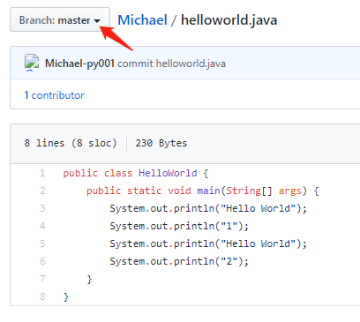
接下合并同事的代码
首先拉取远端数据
再合并
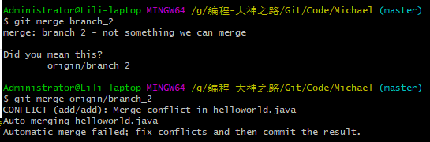
如果编辑的是同一个文件，会有冲突，代码少可以手动更改。
更改后就直接git add commit push操作
